1. 设置El表达式解析器

为了后续解析占位符（#{}、${}）

1. 设置一个默认属性编辑器（可扩展）
2. 定义

属性编辑器

@Value={"fujian zhangzhou pinghe"}

Address a;

Spring无法解析复合对象的值。

只能通过自定义属性编辑器，可以通过字符串对复合对象进行赋值

1. 自定义属性编辑器

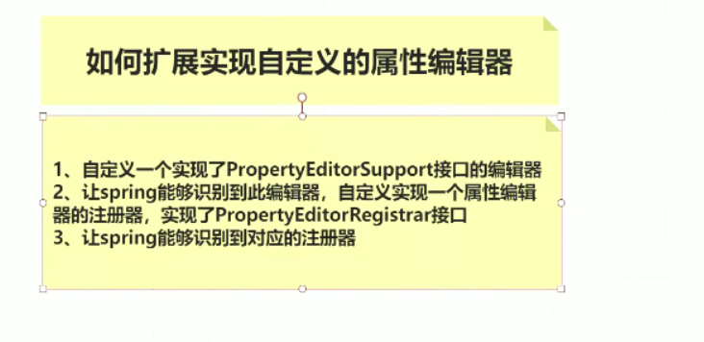

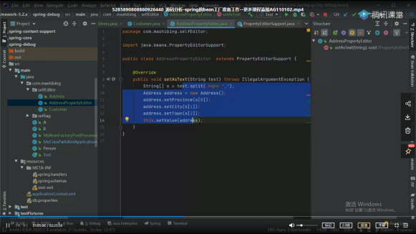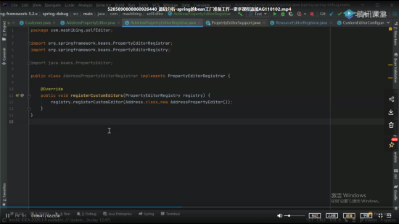

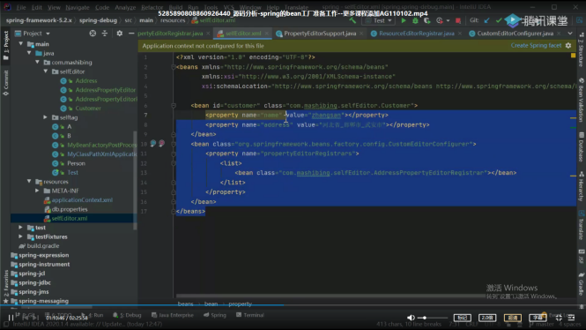

（3）类图

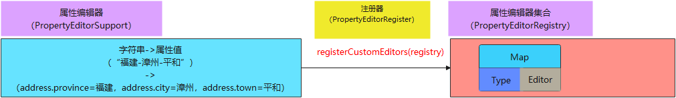

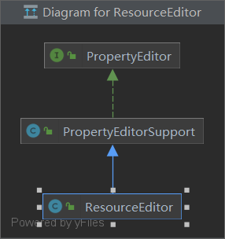编辑器

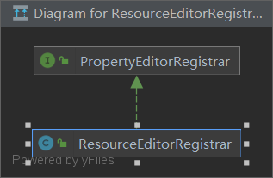注册器

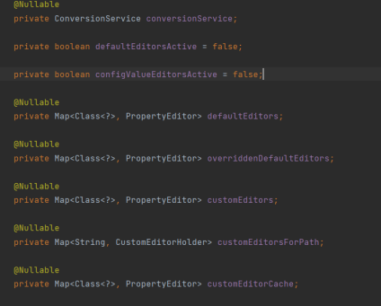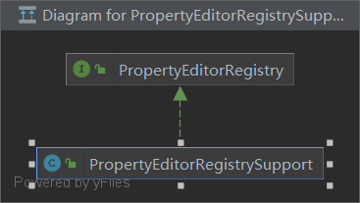存储器

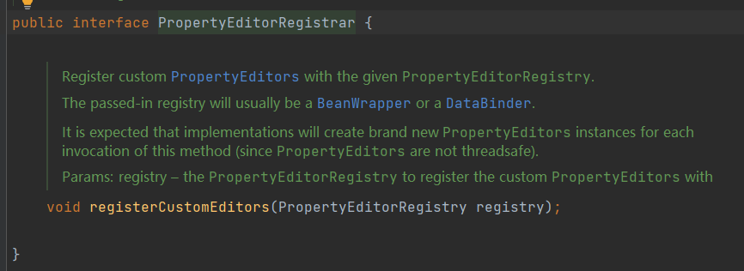注册编辑器

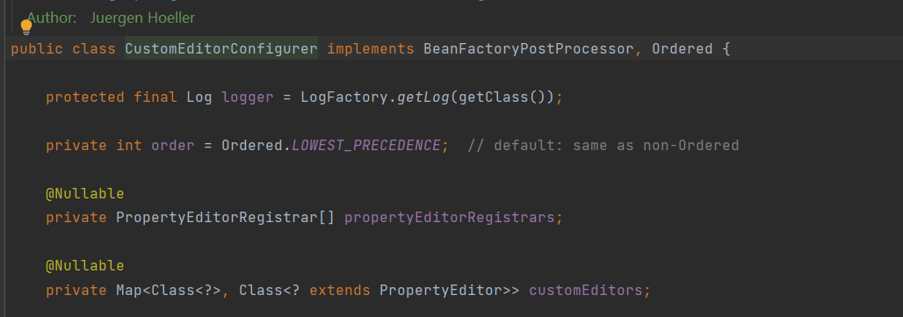注册器存储位置

1. 设置一个BeanPostProcessor

完成某些Aware对象的注入

1. 忽略一些自动装配的接口

作用是：使用@Autowire标记接口时不进行注入处理，原因是其他地方已经注入了

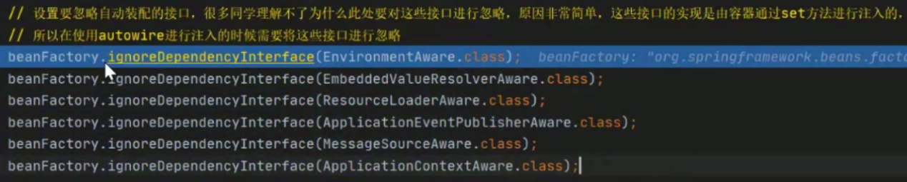

1. 设置自动装配特殊规则

多个匹配项，使用指定对象注入（谁先注入，谁就注入）

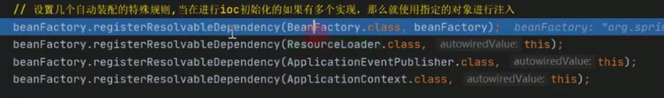

6、缓存